МУНИЦИПАЛЬНОЕ ДОШКОЛЬНОЕ ОБРАЗОВАТЕЛЬНОЕ АВТОНОМНОЕ УЧРЕЖДЕНИЕ "ДЕТСКИЙ САД № 27"

**Конспект открытого занятия по образовательной области «Познавательное развитие» занятие ФЭМП**

**в группе комбинированной направленности для детей 5-6 лет.**

**Тема : Компьютерная игра «Путешествие лиса»**

Выполнила:

Воспитатель высшей кв. категории

Новичкова О.В.

Оренбург, 2023

**Цель:**Создать условия для развития логического мышления, сообразительности, внимания, знаний и способов действий умение практически их использовать посредством игры.

Программное содержание:

**Обучающие задачи:**

1. Упражнять в счете в пределах 10 в прямом порядке;
2. Закрепить знания о последовательности времен года, дней недели, частей суток;
3. Закрепить знания детей по умению делить слова на слоги;

**Развивающие задачи:**

1. Создать условия для развития логического мышления, сообразительности, внимания;
2. Способствовать формированию мыслительных операций, развитию речи, умению аргументировать свои высказывания;
3. Развивать связную речь, навыки речевого общения

**Воспитательные задачи:**

1. Воспитывать самостоятельность, умение понимать учебную задачу и выполнять ее самостоятельно;
2. Воспитывать интерес к математическим заданиям.

**Демонстрационный материал:** презентация игры «Путешествие лиса» .

**Ход занятия:**

*Дети играют в группе. Воспитатель обращает внимание на себя. Задает вопрос , интересуется.*

**Воспитатель:** Ребята вот вы когда возвращаетесь домой из детского сада, чем вы любите заниматься?

**Ответы детей:** ……..

**Воспитатель:** Ребята скажите пожалуйста , а играете ли вы в компьютерные игры, любите ли вы в них играть?

**Ответы детей:**  да

**Воспитатель:** А в какие игры выиграете?

**Ответы детей:**  ………

*Дети называют игры.*

**Воспитатель:** Ребята, вот вы много назвали игр. А что вы можете сказать про них, что там нужно делать в этих играх? Какие там нужно выполнять задания?

**Ответы детей:**  ……

**Воспитатель: Очень интересно.**

***Воспитатель уточняет у нескольких детей про игры. Что это за игры, какие задания в них.***

**Воспитатель:** Ребята, а я люблю играть в игры на логику- в такие как «Составь слова из букв», «Угадай по фрагменту?» - вам дается какая-то часть картинки , а вы должны угадать что это за предмет .

Ребята , а когда вы заканчиваете игру, уровень в игре , что происходит?

**Ответы детей:**  В играх даются звездочки, монетки. За каждый пройденный уровень.

**Воспитатель:** Да ребята, при прохождение уровня игры, всегда получаете сюрприз, монетки или звездочки.

А вы знаете , я тоже люблю играть в игры. Но я люблю их еще, и придумывать, составлять. И вот недавно я составила специально для вас игру, и хочу вам предложить в нее с играть. Эта игра называется «Путешествие лиса», она состоит из 3 уровней. Ребята в конце каждого уровня , нас будет ждать награда , а если вы пройдете всю игру и дойдете до 4 уровня, тогда вы получите какой-то сюрприз . Ну ,что хотите испытать свои силы. Здесь нужны очень хорошие знания, я уверена, что вы должны справиться. Потому что вы много знаете, многое умеете. И если где ни будь у вас возникнут трудности, я вам помогу. Ну что согласны?

**Ответы детей:**  ……

**Воспитатель:** Но прежде чем начать игру сделаем зарядку для глаз.

***Раз –налево, два – направо,  
Три –наверх, четыре — вниз.  
А теперь по кругу смотрим,  
Чтобы лучше видеть мир.***

Ну вот теперь наши глазки готовы к работе , тогда запускаем нашу игру «Путешествие лиса»

*Воспитатель включает презентацию и начинается игра.*

**Воспитатель:** 1 уровень: На этом уровне нам нужно в прибывший поезд рассадить пассажиров по вагонам, вы обратили внимание , что на каждом вагоне написана цифра.

*Воспитатель обращает внимание детей на цифры находящиеся на вагоне.*

**Ответы детей:** да

**Воспитатель:** Ну так вот, каждая цифра на вагоне обозначает количество слогов в название пассажира который поедет в этом вагоне.

В вагоне с цифрой 1 едут пассажиры у которых в название 1 слог.

Значит, в других вагонах, какие пассажиры поедут?

*Воспитатель уточняет, какие пассажиры поедут в других вагонах.*

**Ответы детей:**

**Воспитатель:** Правильно, ну что же пора проходить уровень.

*Проводится игра «Логический поезд» .*

*Дети разбирают карточки с картинками и начинают рассаживать их в вагоны. Воспитатель уточняет у каждого ребенка куда в каком вагоне поедет пассажир. Для того чтобы узнать сколько слогов в названии картинки – прохлопывают.*

*Пример игры: Слон – слове слон 1 слог, значит слон едет в первом вагоне.*

**Воспитатель:** Молодцы ребята, первый уровень пройден.

*После каждого пройденного уровня в презентации появляются звёздочки с количеством балов.*

Продолжаем игру, следующий уровень.

*В презентации открывается 2 уровень.*

**Воспитатель:** этот уровень сложный, но я уверена, что вы справитесь.

Ребята, скажите, пожалуйста, какие природные зоны вы знаете?

**Ответы детей:**  Север (Арктика), джунгли, лес .

**Воспитатель:** Молодцы, а чем отличается северный полюс от других природных зон . А как еще называют эту природную зону?

***Ответы детей: (царство льда и снега).***

**Воспитатель**:- Почему она получила такое название?

**Ответы детей:**вечная мерзлота, сильные морозы, бывает полярное сияние, 6 месяцев – ночь, 6 месяцев – день, люди там постоянно не живут.

**Воспитатель:** Да, ребята, в таких условиях приспособились жить не многие животные и растения, ведь большая часть Крайнего Севера покрыта огромным замёрзшим Ледовитым океаном.

А чем отличается лес (тайга ) от джунглей.

**Ответы детей:**В лесу (тайге) , растут такие деревья как береза, дубы, клены, рябины. А в джунглях пальмы и лианы.

И в тайге можно увидеть смену времени года, а вот джунглях всегда тепло.

**Воспитатель:** правильно ребята **Тайга***-* дом для растений и животных, защитник воздуха, водоемов, почв; место для отдыха человека, источник ягод, грибов, лекарственных растений, источник древесины, лесные растения выделяют огромное количество кислорода и поглощают углекислый газ. Чтобы пройти этот уровень нам нужно расселить животных по их природным зонам . Ну что приступаем к работе.

*Дети заселяют природные зоны животными, при этом воспитатель уточняет у ребенка что это за животное, чем оно питается, как называют детенышей этого животного, чем отличается птица от животного. И т.п*

**Воспитатель:** Молодцы ребята , мы и с этим уровнем справились.

*На экране появляются звездочки с количеством балов.*

Я смотрю вы немного устали я вам предлагаю отдохнуть размяться.

***Проводится физминутка «Горошины»***

На столе лежат стручки гороха с разным количеством горошин от 1 до 9. Причём,  стручков гороха должно быть по 2 с одинаковым количеством горошин: 2 стручка с одной горошиной, два с двумя горошинами и т. д., чтобы дети потом распределились по двое возле каждого домика.

Дети берут по одному стручку и становятся в два круга (1 круг – девочки,  2 – мальчики), а герои сказок в это время расставляют по залу домики с номерами от 1 до 9.

*Дети под музыку поют и выполняют  соответствующие движения:*

**1.Мы шагаем все по кругу, посмотри!** *-идут по кругу*

**И горошины считаем: раз, два, три.**

•        **Мы в кружочек соберёмся,** *-  идут в круг, поднимая горошины вверх*

•        **И из круга  повернёмся.        –** *поворачиваются  в обратную сторону*

•        **И считаем: раз, два, три!       -** *шагают, высоко поднимая колени*

•        *отмеченные строчки повторить дважды.*

**2.Математику мы знаем,  -***меняются местами: девочки идут на место*

**Звонко песню напеваем.***мальчиков и наоборот*

**Ты горох пересчитай,** *- грозят друг другу пальчиком*

**Да смотри, не зевай!**

**Где живёт он? Угадай!    -** *разводят руки в стороны, приподняв плечи.*

*Дети подбегают к домику с таким номером, сколько горошин в их стручке. Воспитатель проверяет, правильно ли выполнено задание.*

Игра повторяется 2-3 раза

**Воспитатель:** Ну что отдохнули немного, смотрите, а мы с вами, оказывается, прошли еще один уровень

*На экране появляются звездочки с количеством балов*

Продолжаем игру?

**Ответы детей:** Да

**Воспитатель:** Следующий уровень , чтобы его пройти нам нужно помочь роботам собрать детали которые они растеряли. Готовы? Но прежде чем пройти к роботам нужно пройти вот такую дорожку.

*На столе выложена нейро-дорожка (кулачек, ладошка, ребро)*

*Дети проходят нейро-дорожку, затем выбирают картинку робота и проходят за столы для выполнения задания.*

*Игра «Винтики-шпунтики»*

*Нужно каждому роботу подобрать определенной количество шайб и гаек и надеть их на болт.*

 2 - 

**4 -** 



**5-** 

**4-** 



**3 -** 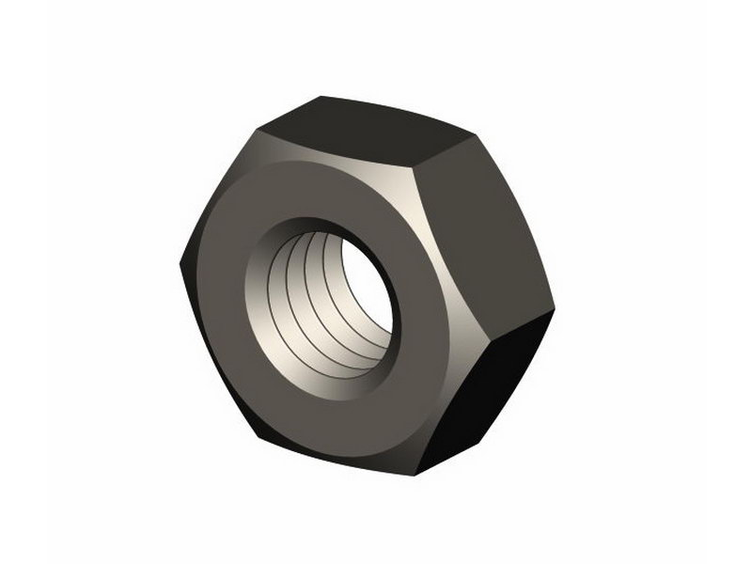

**4 -** 

**Воспитатель:** Молодцы ребята ,справились с задание , и мы с вами завершили и этот.

*На экране появляются звездочки с количеством балов*

Смотрите мы с вами прошли всю игру ребята. Вам понравилось сегодня играть?

**Ответы детей:** ……..

**Воспитатель:** Вот видите ребята,оказывается, есть такие игры которые нам помогают развивать смекалку , внимание и многие еще нам нужные вещи. При помощи которых вы получаете новые знания или закрепляете полученные уже знания. И вот когда вы захотите поиграть еще в ком .игры старайтесь находить такие игры которые вам полезны.

Но не забывайте, что долгое нахождение за компьютером вредит нашему здоровью- нарушает наше зрение. И после того как вы чуть чуть поиграли , обязательно делайте зарядку и для глаз, и для всего тела.

Вы сегодня молодцы, спасибо за занятие.